Programación Técnica y Científica

Práctica 2 – Gestión de tests

Curso 2017/2018

Francisco Javier Caracuel Beltrán

caracuel@correo.ugr.es

4º - Grado en Ingeniería Informática – CCIA – ETSIIT – UGR

Índice

0. Consideraciones previas 3

1. Crear tests 3

2. Contestar tests 5

3. Corregir tests 6

# Consideraciones previas

Para desarrollar la práctica se han creado tres aplicaciones independientes. Cada una de ellas tiene un fichero *main.py* que es el que ejecuta la aplicación. Para el correcto funcionamiento, en cada aplicación se dispone de las clases *Gui* y *Xml*.

# Crear tests

Para crear los tests se debe ejecutar el fichero *main.py* que se encuentra en el directorio *creator*. Al ejecutarse aparece una ventana como la siguiente:

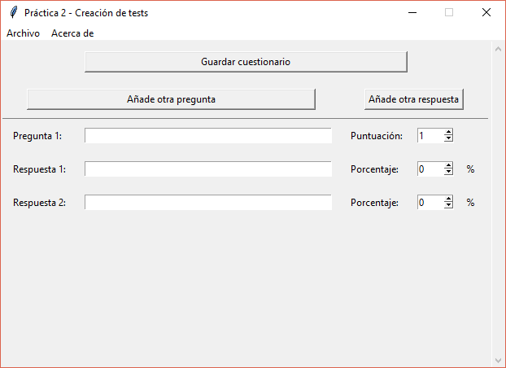

La interfaz de usuario es sencilla, pero se debe tener en cuenta lo siguiente: cuando se quiere añadir una respuesta, ésta se añadirá siempre sobre la última pregunta que se encuentre en la ventana.

Cuando se quiera guardar el test, se pulsa sobre el botón *“Guardar cuestionario”* o en “*Archivo/Guardar”* y aparecerá una ventana para seleccionar el lugar donde guardar el fichero. Sobre el nombre que se escriba, se crearán dos ficheros con extensión *_correction.xml* y *_test.xml*. El primero de ellos es el necesario para poder corregir los tests. El segundo es el que se envía a los usuarios que deban responderlo.

La aplicación permite recuperar el test exportado en xml. Para hacerlo solo es necesario pulsar sobre el menú *“Archivo/Cargar”* y seleccionar el fichero que contiene el test con extensión *_correction.xml*:

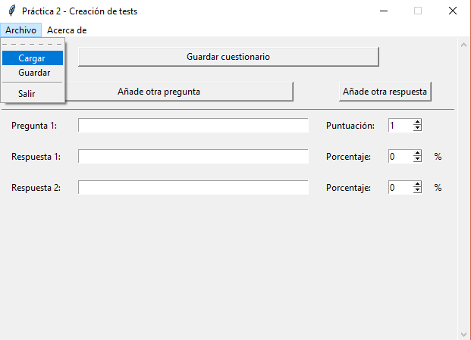

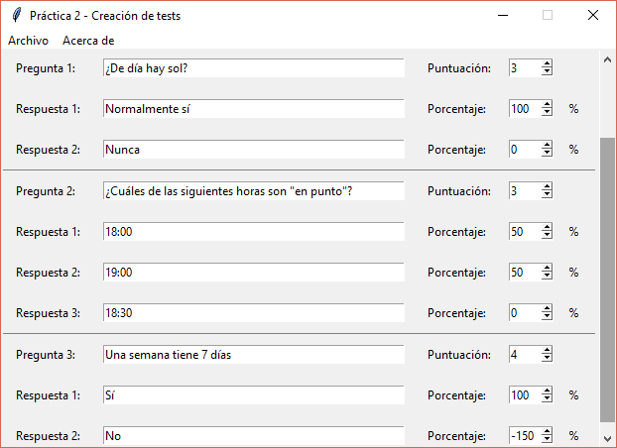

# Contestar tests

Para contestar los tests se debe ejecutar el fichero *main.py* que se encuentra en el directorio *test*. Al ejecutarse aparece una ventana vacía. Para mostrar el test se debe pulsar sobre “*Archivo/Cargar”* y seleccionar el fichero con extensión *_test.xml*. Cuando se haya cargado el test, aparecerá una ventana con las preguntas, respuestas y el tipo de pregunta que se va a contestar.

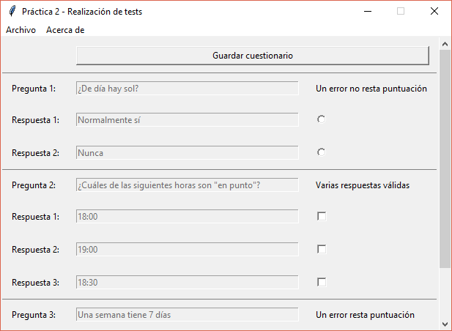

Cuando se haya respondido el test, se guarda pulsando el botón “*Guardar cuestionario”* o en “*Archivo/Guardar”*. En este momento aparecerá una ventana para seleccionar donde guardar el resultado. Sobre el nombre que se haya seleccionado se añade la extensión *_done.xml*. Este fichero es el necesario para saber las respuestas de los usuarios cuando sea el momento de corregir.

# Corregir tests

Para corregir los tests se debe ejecutar el fichero *main.py* que se encuentra en el directorio *correct*or. Al ejecutarse aparece una ventana vacía. Para poder corregir los tests se debe cargar la plantilla que se creó en el primer apartado y las respuestas de los usuarios. Cuando se hayan cargado, aparecerá un botón *“Corregir”* que permitirá realizar la corrección.

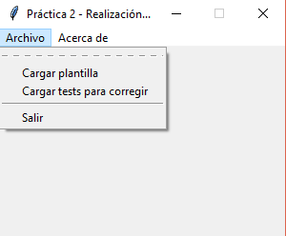

La aplicación permite corregir todos los tests juntos, por lo que cuando se pulse sobre la opción “*Archivo/Cargar tests para corregir”* se abrirá una ventana que permite seleccionar todos aquellos ficheros que contienen las respuestas de los usuarios:

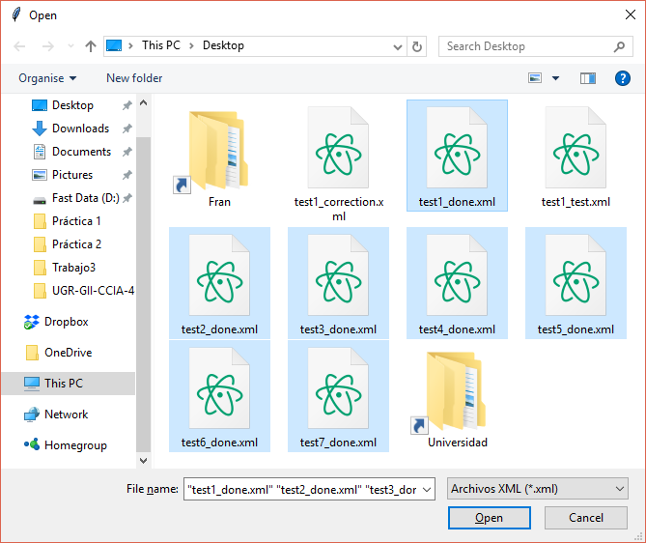

Cuando se pulse sobre el botón “*Corregir”*, se abrirá una ventana para seleccionar el lugar donde se quiere guardar el fichero xml con los resultados. Se creará un fichero xml con dicho nombre y, además, un fichero con el nombre seleccionado y extensión *_stats.png* que contiene una gráfica con las estadísticas de los tests corregidos.

